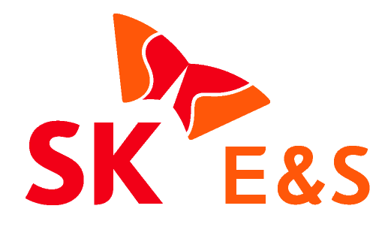
2022. 5. 26. [보도자료] 사진 有

SK E&S, 中 베이징가스그룹과 LNG·수소 협력 나선다
- 유정준 SK E&S 부회장, WGC에서 글로벌 에너지기업과 네트워킹 확대…민간 에너지외교 선봉에
- 中 베이징가스그룹과 LNG 사업 공동 협력, 블루/그린수소 생산 및 연료전지 발전 분야 협력키로
- WGC 기조발표서 ”천연가스, 넷제로 달성 위해 꼭 거쳐야 할 ‘관문(Gate) 역할 할 것’”

유정준 SK E&S 대표이사 부회장이 ‘2022 세계가스총회(WGC 2022)’에 참석해 중국 화베이(華北) 지역을 대표하는 에너지기업과 LNG(액화천연가스)·수소 분야 협력 강화를 약속하는 등 민간 에너지외교에 나섰다.
SK E&S는 베이징가스그룹(Beijing Gas Group)과 LNG 및 수소 사업 분야 전략적 협력 계약(SCA, Strategic Collaboration Agreement)을 체결했다고 26일 밝혔다.
지난 25일 오후 WGC 현장에서 진행된 체결식에는 유정준 SK E&S 대표이사 부회장과 리 야란(Li Yalan) 베이징가스그룹 이사장이 참석해 계약서에 서명하고 환담을 나눴다.
베이징시 산하 베이징가스그룹은 중국 화베이 지역 최대 천연가스 사업자로, 베이징시와 인근 지역에서 약 2만9,900km의 천연가스 배관망을 운영하며 약 713만가구에 천연가스를 공급하고 있다.
양사는 이번 SCA 체결을 통해 중국 내 LNG 및 수소 사업 분야에서 전략적 협력 관계를 구축하기로 했다.
먼저 LNG 밸류체인 확장을 위한 공동 협력 기회를 모색할 계획이다. 이를 위해 양사가 중국 내에 보유한 LNG 터미널 등 주요 자산에 대한 운영 노하우 등을 공유하고, LNG 수입 및 천연가스 판매와 관련하여 추가 협력하기로 했다. 또한 미래 LNG 사업을 위한 장기적 포트폴리오 전략도 공유하기로 했다.
수소 분야에서도 생산부터 수요 확보까지 밸류체인 전반에 걸쳐 협력 강화를 추진하기로 했다. 수소 생산 분야에서는 베이징가스그룹이 건설 중인 톈진LNG터미널 등을 활용, CCUS(탄소 포집·저장·활용) 기술 적용을 통해 블루수소를 생산하고, 신규 재생에너지 프로젝트와 연계해 그린수소를 생산하는 방안 등이 검토될 계획이다.
또한 베이징가스그룹이 소유한 천연가스 배관에 수소를 혼입하고, 수소 연료전지 발전소를 건설하는 방안도 함께 검토한다. 베이징시 및 베이징가스그룹 운영 차량의 수소차 전환을 촉진하고, 베이징가스그룹의 CNG(압축천연가스), LNG 충전소를 수소 충전소로 전환하는 방안도 모색하기로 했다.
양사는 SCA 체결 이후 공동 실무 추진팀을 구성해 구체적인 프로젝트 발굴을 추진할 계획이다.
이번 SCA 체결은 중국 현지 사업 핵심 파트너인 베이징가스그룹과의 협력 강화를 통해 향후 폭발적 성장이 예상되는 중국 천연가스 및 수소 시장에서의 영향력 확대를 위한 교두보를 마련했다는 점에서 의미가 있다고 SK E&S 측은 설명했다.
한편 유 부회장은 리 야란 이사장과 함께 이날 오전 '넷제로 목표를 향한 아시아의 가스 산업(Gas in Asia – a Path or Threat to Net Zero Goals)’을 주제로 열린 WGC 기조발표 세션에도 참여했다. 리 야란 이사장은 금번 WGC 행사를 주최하는 국제가스연맹(IGU) 부회장 및 중국가스협회 집행위원장도 겸하고 있다.
유 부회장은 “’넷제로’는 비단 에너지 산업에만 국한되지 않는 이미 전세계적인 아젠다”라면서 “에너지 산업은 넷제로 달성을 위해 경제성(Econmics)과 안보(Security), 지속가능성(Sustainability) 3가지 주요 요인이 장기적으로 균형을 유지하면서 진화 및 발전해야 한다"고 강조했다.
그러면서 에너지전환 시대에 천연가스가 중요한 역할을 담당하게 될 것이라고 전망했다. 그는 “중국, 인도, 인도네시아의 석탄발전 비중은 60~70%에 달하는데 이를 전환하는 과정에서 가스가 중요한 역할을 할 것이며, 또한 모든 국가들이 미래 에너지원으로 보고 있는 재생에너지의 간헐성 문제를 해결하는 것도 가스가 될 것”이라고 강조했다. “천연가스는 어떠한 에너지믹스를 지향하더라도 반드시 거쳐 가야 할 '관문(Gateway)' 역할을 할 것”이라는 주장이다.
아울러 유 부회장은 "가스의 이런 역할에도 불구하고 화석연료로서의 한계를 극복해야 하는 과제가 분명히 있다"고 평가했다. 블루수소, CCUS와 같은 직접감축, 탄소배출권을 활용한 상쇄감축 등 다양한 탄소저감 수단을 적극 활용해야 새로운 비즈니스의 기회가 열릴 수 있다는 이야기다.
마지막으로 유 부회장은 SK그룹과 SK E&S의 탄소감축 계획도 소개했다. 유 부회장은 "SK그룹은 2030년 기준 전세계 탄소감축 목표량인 210억톤의 1%인 2억톤을 감축할 것"이라며 "SK E&S는 동티모르 바유 운단 가스전을 활용한 1,000만톤 규모의 CCS 프로젝트 개발을 추진 중이며 세계 최대 1,200만톤 규모 북미 CCS 프로젝트에 투자해 온실가스 감축에 기여할 계획"이라고 밝혔다.
이어 “코로나 팬데믹, 러시아-우크라이나 사태 등 어느 때보다 불확실한 시기를 겪고 있지만 궁극적으로 에너지믹스는 넷제로라는 장기적인 방향성을 향해 진화할 것”이라며 “특히 아시아는 향후 에너지전환의 잠재력이 가장 큰 시장인 만큼 반박자 빨리 움직인다면 ‘탄소중립(Carbon Neutral) 가스’는 ‘새로운 대항해시대로의 긴 여정(Long journey to the new Age of Discovery)’에서 ‘암초(Sunken Rock)’가 아닌 ‘길잡이 별(Guiding Star)’ 역할을 할 수 있을 것”이라고 강조했다. [끝]

<이하 사진>
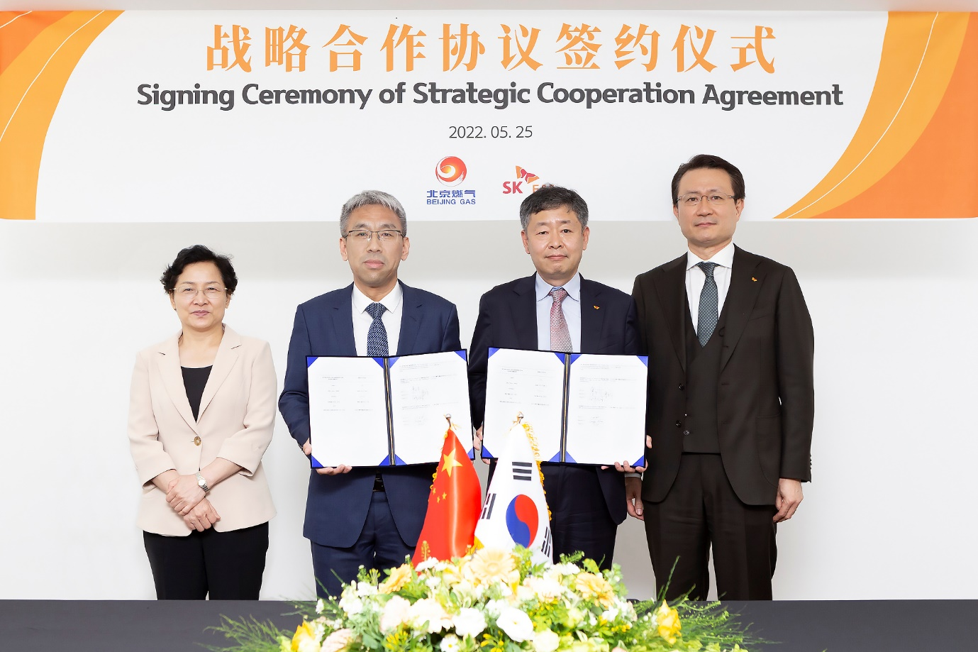
<사진1> 유정준 SK E&S 대표이사 부회장과 문상요 SK E&S LNG부문장, 차오 위준(Cao Yujun) 베이징가스그룹 부총경리, 리 야란(Li Yalan) 베이징가스그룹 이사장(동사장)(오른쪽부터)이 25일 대구에서 개최된 WGC 2022(세계가스총회)에서 'LNG 및 수소 사업 분야 전략적 협력 계약(SCA)'을 체결한 뒤 기념촬영을 하고 있다.

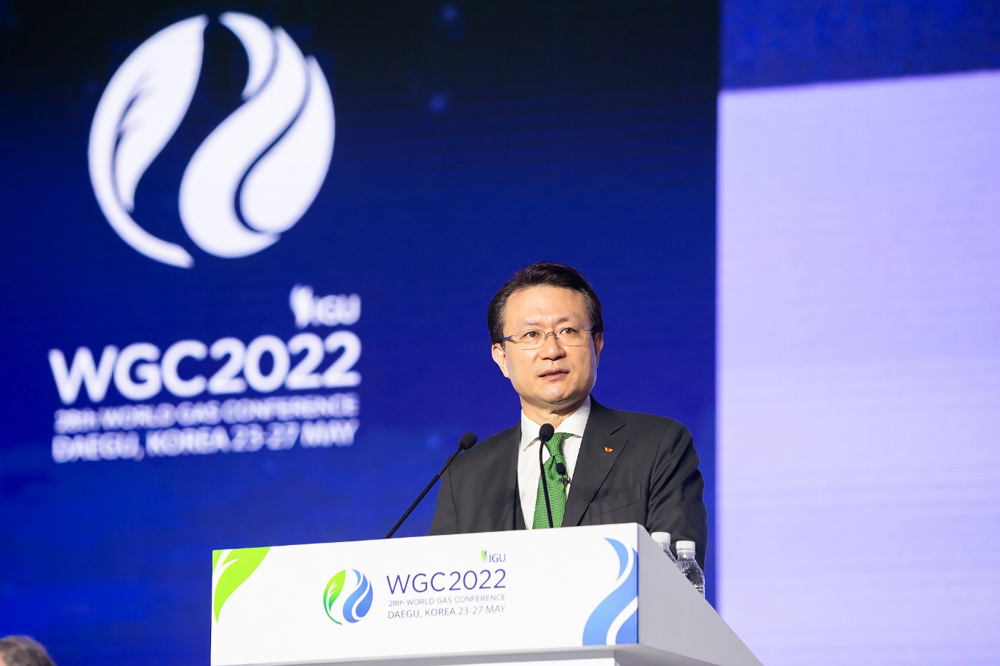
<사진2> 유정준 SK E&S 대표이사 부회장이 26일 ‘2022 세계가스총회(WGC 2022)’ 기조발표 세션에서 ‘넷제로 목표를 향한 아시아의 가스산업’을 주제로 발표하고 있다.

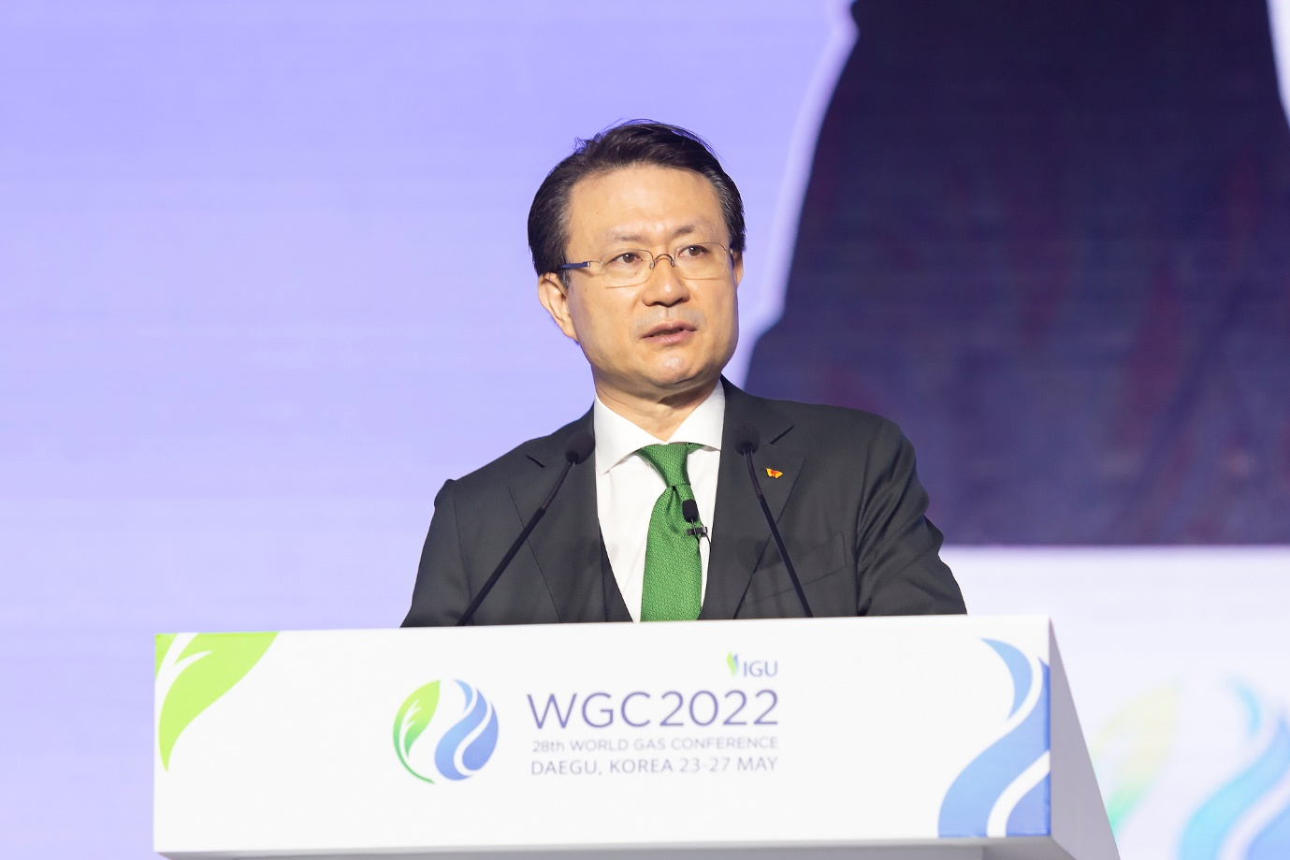
<사진3> 유정준 SK E&S 대표이사 부회장이 26일 ‘2022 세계가스총회(WGC 2022)’ 기조발표 세션에서 ‘넷제로 목표를 향한 아시아의 가스산업’을 주제로 발표하고 있다.

